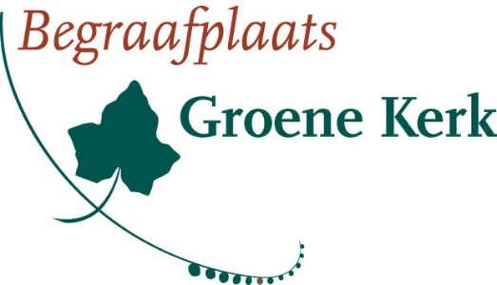

VERGUNNINGSAANVRAAG Grafbedekking
Algemeen graf

Betreft algemeen graf nummer:
Op de begraafplaats Groene Kerk te Oegstgeest

Ondergetekende, tevens belanghebbende van het graf, verzoekt u toestemming te verlenen tot het plaatsen van een grafbedekking.

Werkzaamheden :

Model :
Materiaal :
Afmetingen : de maatvoering van het ontwerp bijvoegen

Bijzonderheden :

Inscriptie :

In opdracht van:
Naam :

Adres :

Postcode
en woonplaats :

Telefoon en email :

Datum en handtekening:

De aanvraag dient (mede)ondertekend te worden door de belanghebbende op het graf, aangezien hij/zij door de begraafplaatshouder als verantwoordelijk contactpersoon wordt gehanteerd.

Handtekening belanghebbende:

